BREVET 2017
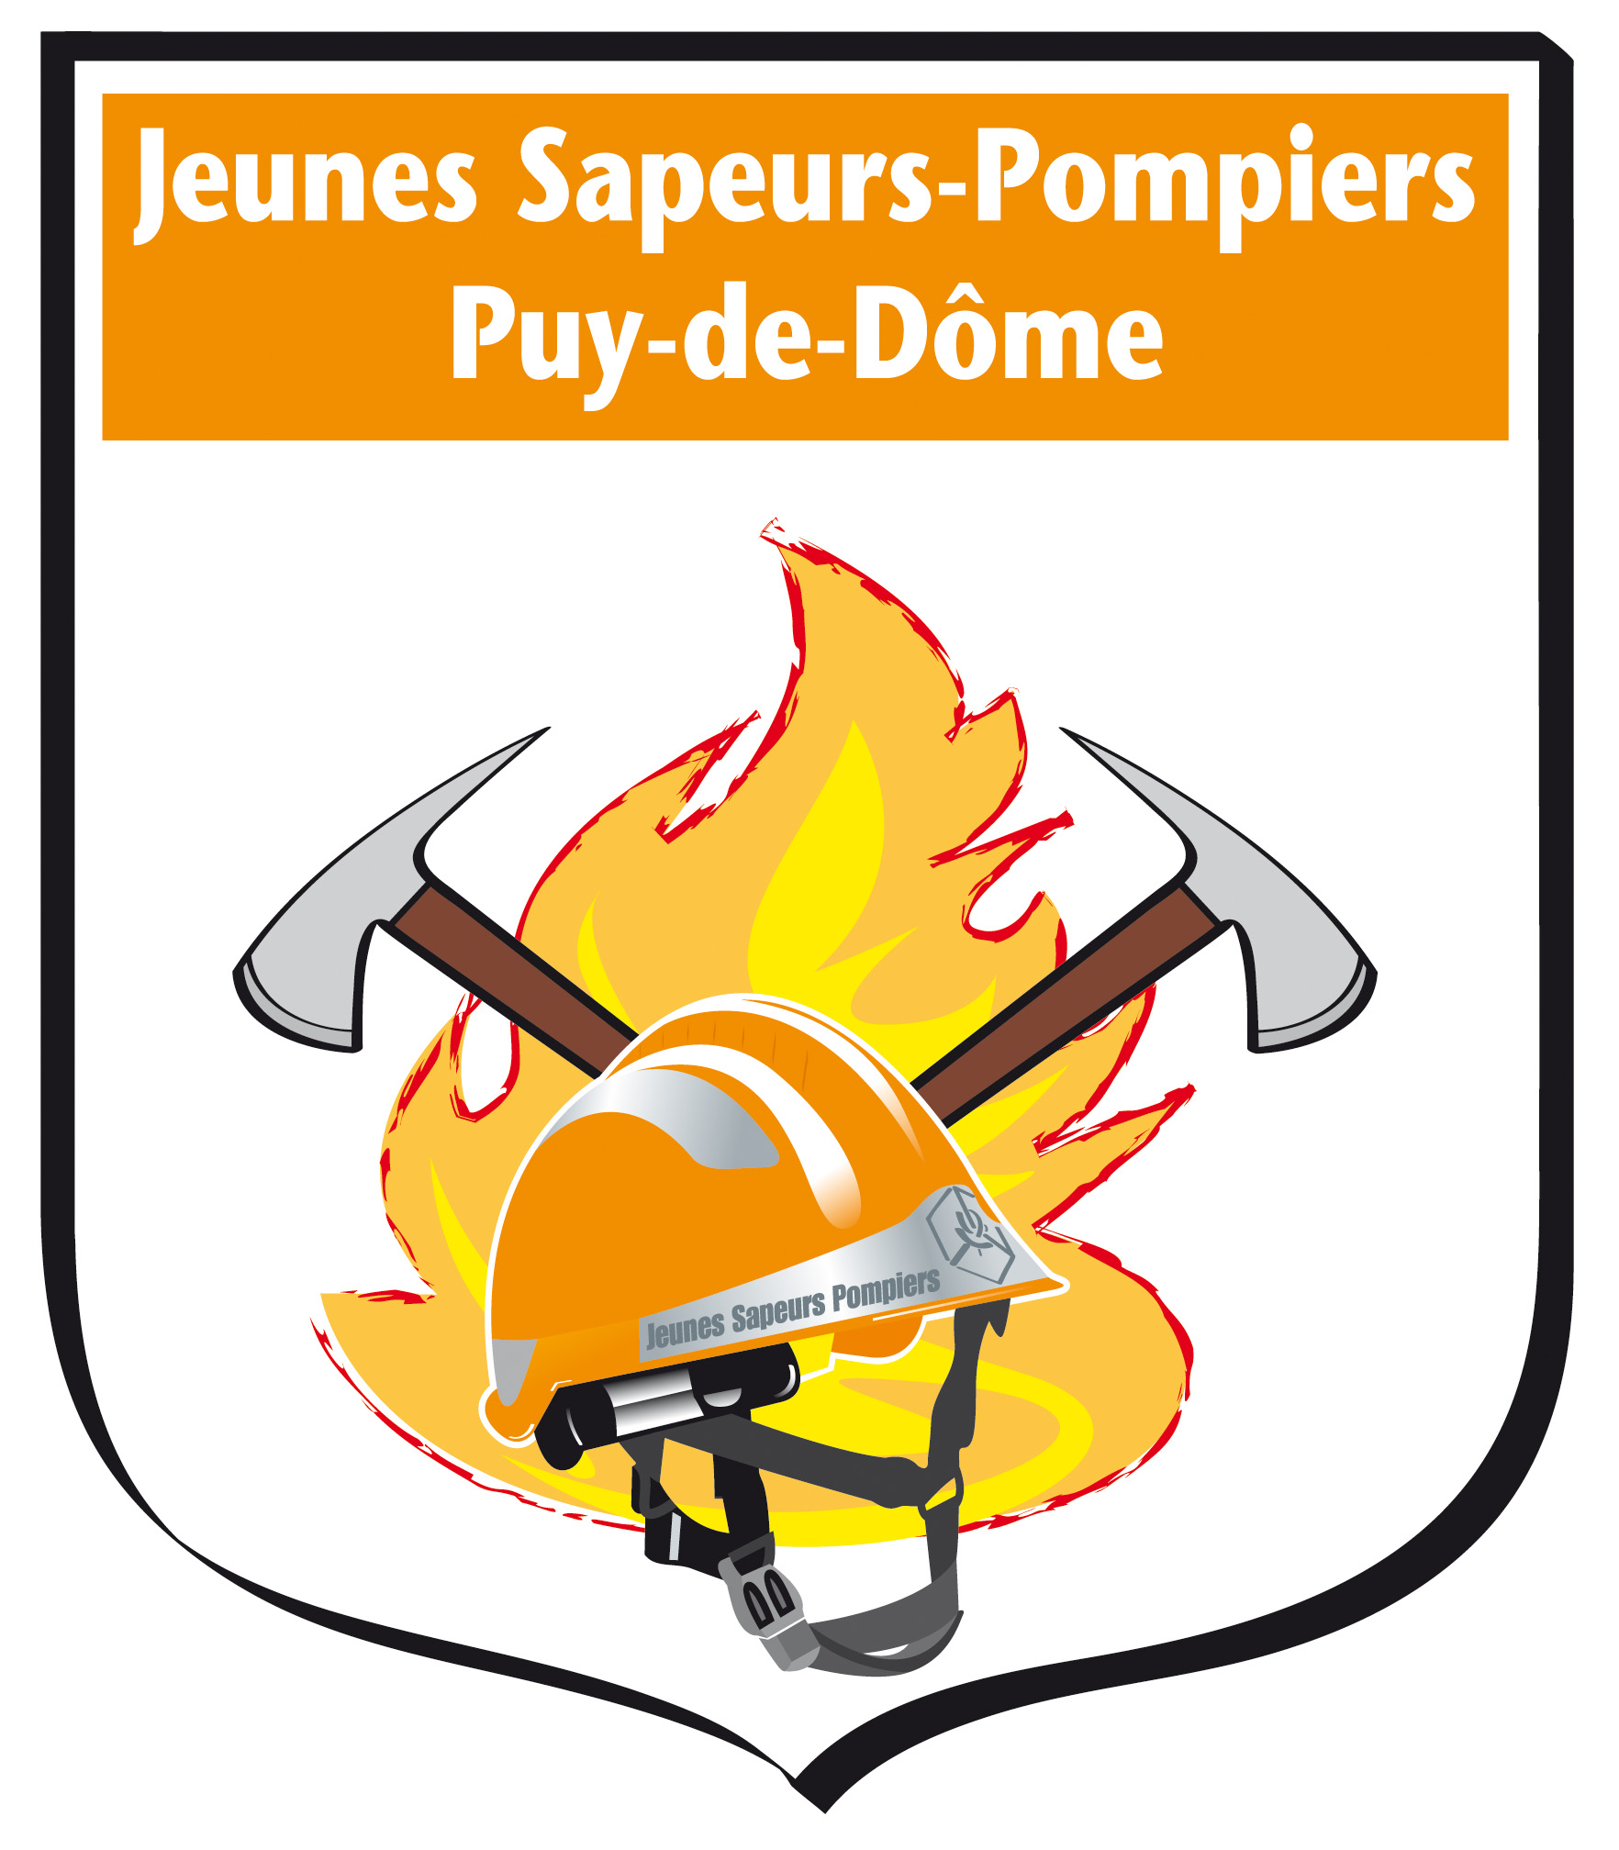


NOM :……………………………………………………………………………….
Prénom :……………………………………………………………………………

INCENDIE :
1°) Citez les lois des pertes de charge ?
Voir GNR

2°) Comment s’appelle la lance spéciale qui permet de créer un écran d’eau ?
Lance queue de paon

3°) Combien y a t-il d’alarme sur une balise sonore de localisation.
2 : une alarme acquittable et une non acquittable
(les jsp qui mettrons qu’il y en a une « pré alarme » avant l’alarme non acquittable ne seront pas pénalisés)

4°) Quelles sont les longueurs disponibles sur la liaison personnel ?
1,25 et 6 mètres ou 4,75m.

5°) Citez les différents modes de propagation du feu
Conduction
Convection
rayonnement
Déplacement du substances en combustion

6°) Quel moyen d’extinction utilisez-vous sur un feu électrique ?

Extincteur poudre ou CO2

7°) Donnez les pressions des deux détendeurs avec leur appellation
-1° étage de détente appelé détendeur haute/moyenne pression qui abaisse la pression de 300 à 6 à 7 bars.
-2° étage de détente appelé détendeur moyenne/basse pression qui abaisse la pression de 6 à 7 bars à 1.5 à 3 mbars au dessus de la pression atmosphérique. Celle-ci se trouvant dans la pulmo commande ou soupape à la demande.

8°) Sur une reconnaissance longue durée, pour être en sécurité a quelle pression minimum un binôme engagé à 280 bars doit effectuer le retour.
Mi pression donc 140 bars

9°) Que signifie RAPACE ?
Ouverture du robinet
Ajustement du harnais
Vérification de la pression
Armement du sifflet de charge/fin de charge + déclenchement de la BSL
Code de communication
Etanchéité du masque
(Contrôle croisé)

10°) Quelle est la définition de la convection?
Transmission de la chaleur par les gaz chauds (fumées)

11°) En quoi consiste la technique de « crayonnage » ?
A effectuer un balayage sur le feu avec les lettres « T , Z , O »

12°) Quels sont les signes de précautions à observer avant de rentrer dans un local en feu ?

TOOTEM :
Toucher
Observer
Ouvrir
Tester
Engagement Minimum

13°) Quels sont les différents jets possibles avec une LDV 1000 ?

Jet diffusé d’attaque
Jet diffusé de protection
Jet plein ou droit.

14°) Quels sont les 3 types d’établissement de tuyaux possibles ?
Horizontal, vertical et oblique (ou rampant)

15°) Qu’annoncent les rouleaux de flammes dans le plafond de fumée ?

Un flashover ou EGE (embrasement généralisé eclair)

16°) Donnez la définition du backdraft

Explosion du fumées survenant dans un local clos du à un apport brutal d’air.

17°) A quel débit doit se faire le test du plafond ?

Débit mini = 125 l/mn (ou 150 l/mn en fonction des LDV)

18°) Quelle est la différence entre une colonne sèche et une colonne humide ?
Colonne humide en permanence en eau avec une réserve de 120 m3 minimum.

19°) Vous avez une victime tombée dans un puit à 16 mètres de profondeur, pouvez-vous la récupérer ? justifiez

Longueur utile de la corde en excavation étant maximum de 15 mètres au vue du dispositif d’installation sans compter le dispositif d’ancrage, donc sauvetage à 16 mètres non réalisable.

20°) Complétez le schéma ci-dessous.

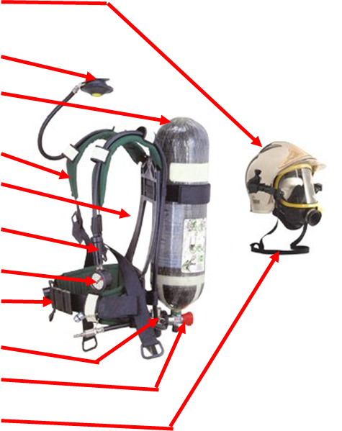

DIV
1°) Quelles sont les précautions à prendre lors de l’utilisation d’une MPE ?

La mettre à l’extérieur
La positionner sur un terrain plat
Faire le plein moteur à l’arrêt.

2°) Quels les 2 grands types d’ascenseurs ?
Hydraulique et électrique

3°) Sur une intervention “ascenseur” quelles sont les mesures à prendre avant de quitter les lieux ?
-Vérifier que l’ascenseur soit “hors tension”
-S’assurer de la fermeture et du verrouillage effectif de toutes les portes palières
-Si possible prévenir le responsable de l’immeuble de la mise hors service de l’ascenseur

4°) Sur une intervention DIV dans un local fermé ou les prises electriques sont immergées, comment faites vous pour mettre en œuvre une pompe electrique ?
Utilisation d’un groupe electrogène.

5°) Vous avez un pièce de 10 X 5 mètres inondé sur 35 cm.
Vous avez une pompe électrique avec un débit de 15 m3/h qui n’est plus efficace lorsque le niveau d’eau est inférieur à 5 cm.
- Donnez le volume d’eau dans la cave
- Combien de temps allez-vous mettre avec la pompe électrique pour évacuer l’eau de la pièce ?
Réponse :
Hauteur d’aspiration de la pompe électrique : 35 – 5 = 30 cm
Volume du local : 10 x 5 x 0.30 = 15 m3
Avec une pompe de 15m3/h il faudra 1 heure

6°) Quels sont les EPI obligatoires pour manipuler une tronçonneuse ?

Tenue F1
Veste de feu
Casque avec lunettes de protection
Gants
Surpantalon de tronçonnage

7°) Comment exécutez-vous la coupe de ce tronc d’arbre en appui en indiquant au moyen de flèche le sens de la coupe et en numérotant de 1 a 2 l’ordre de coupe.

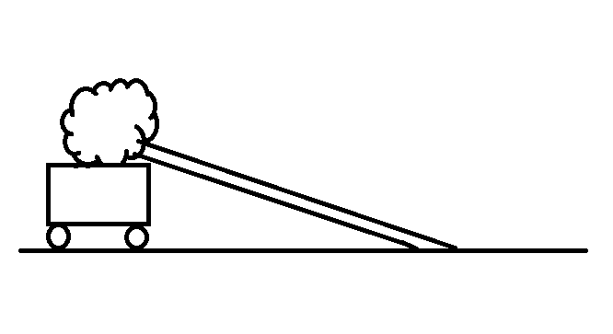

8 °) En tant que SP cochez avec un « V » l’organe de coupure que nous avons le droit d’actionner
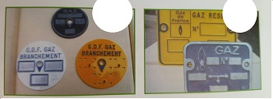

9°) Lorsque l’explosimètre affiche 90%, ou se situe la lecture sur le schéma ci-dessous ?

LIE
LSE
AIR
GAZ
90 %

10 °) Quelles sont les règles de sécurité que vous devez respecter pour une intervention fuite de gaz dans un immeuble ?

Posez avant de partir ou à défaut dans le fourgon, bip et téléphone
Allumez les appareils à l’extérieur (explosimètre et lampe)
Ne pas utiliser les interphones, lumières des communs et sonnette.

